

**THỰC TẬP CHUYÊN ĐỀ VÀ ĐỒ ÁN CHUYÊN MÔN**

***ĐỀ TÀI***

**TRANG WEB BÁN TRÁI CÂY**

|  |  |
| --- | --- |
| **Giảng viên hướng dẫn:** | **Th.S Trịnh Văn Chung** |
| **Sinh viên thực hiện:** | **Trần Thanh Tùng** |
| **Mã sinh viên:** | **2310900115** |
| **Lớp:** | **K23CNT3** |
| **Khóa:** | **23** |

**@FITNTU-PJ** 12/2024

**MỤC LỤC**

**DANH MỤC CÁC TỪ VIẾT TẮT VÀ THUẬT NGỮ** 5

**DANH MỤC BẢNG BIỂU** 8

**DANH MỤC HÌNH ẢNH** 10

**CHƯƠNG 1: NGHIÊN CỨU CƠ SỞ LÝ THUYẾT** 11

1.1. Tổng quan về lập trình thiết kế giao diện website 11

1.1.1. Giới thiệu về HTML 11

1.1.2. Giới thiệu về CSS3 11

1.1.3. Tổng quan về ngôn ngữ lập trình Javascript 11

1.1.4. Thư viện Jquery 11

1.1.5. Framework Bootstrap 11

1.2. Tổng quan về hệ quản trị cơ sở dữ liệu SQL Server 11

1.2.1. Giới thiệu về SQL Server 11

1.2.2. Ưu điểm của SQL Server 11

1.2.3. Nhược điểm của SQL Server 11

1.3. Tổng quan về ngôn ngữ lập trình phía máy chủ 11

1.3.1. Giới thiệu về nền tảng công nghệ .NET 11

1.3.2. Giới thiệu về ngôn ngữ lập trình C# 11

1.3.3. Tổng quan về Framework ASP.NET MVC 5 12

**CHƯƠNG 2: TỔNG QUAN VỀ ĐỀ TÀI** 13

2.1. Đặt vấn đề 13

2.2. Hệ thống hiện tại 13

2.3. Hệ thống đề xuất 13

2.4. Giới hạn của hệ thống 13

2.5. Yêu cầu về phần cứng và phần mềm 13

2.5.1. Yêu cầu tối thiểu 13

2.5.2. Yêu cầu đề nghị 13

**CHƯƠNG 3:** 15

**PHÂN TÍCH YÊU CẦU KHÁCH HÀNG VÀ THIẾT KẾ HỆ THỐNG** 15

3.1. Người dùng của hệ thống 15

3.2. Chức năng của hệ thống 15

3.3. Systeme Designs (Thiết kế hệ thống) 18

3.3.1. Entity Relationship Diagram (Mô hình quan hệ thực thể) 18

3.4. Database Design (Thiết kế cơ sở dữ liệu) 18

3.5. Table RelationShip Diagram (Mô hình quan hệ bảng) 19

3.6. SiteMap (Sơ đồ cấu trúc site) 19

3.6.1. Site map (Cấu trúc trang): Dành cho khách vãng lai 20

3.6.2. Sitemap (Cấu trúc trang): Dành cho thành viên 20

3.6.3. Sitemap (Cấu trúc trang): Dành cho quản trị viên 20

3.7. Algorithms (Giải thuật) 21

3.7.1. Đăng ký 21

3.7.2. Đăng nhập 22

3.7.3. Đăng xuất 22

3.7.4. Đổi mật khẩu 23

3.7.5. Thay đổi thông tin cá nhân 24

3.7.6. Thêm sản phẩm 25

3.7.7. Xóa sản phẩm 26

3.7.8. Đặt mua 27

3.7.9. Tìm kiếm 28

**CHƯƠNG 4: XÂY DỰNG HỆ THỐNG** 29

4.1. Xây dựng phần mềm 29

4.1.1. Một số mã nguồn chương trình 29

4.1.2. Một số giao diện người dùng và chức năng cụ thể 29

1. Giao diện trang chủ 29

2. Giao diện trang quản trị 29

3. ….. 29

**KẾT LUẬN VÀ HƯỚNG PHÁT TRIỂN** 30

5.1. Kết luận 30

5.2. Task Sheet (bảng kế hoạch công việc) 31

5.3. Checklist (bảng kiểm tra chức năng) 32

5.3.1. Kiểm tra dữ liệu nhập 32

5.3.2. Kiểm tra các liên kết 33

**TÀI LIỆU THAM KHẢO** 34

# **DANH MỤC CÁC TỪ VIẾT TẮT VÀ THUẬT NGỮ**

1. **Thuật Ngữ và Từ Viết Tắt Trong Cơ Sở Dữ Liệu**

* **DBMS**: **Database Management System** – Hệ quản trị cơ sở dữ liệu.
* **RDBMS**: **Relational Database Management System** – Hệ quản trị cơ sở dữ liệu quan hệ.
* **SQL**: **Structured Query Language** – Ngôn ngữ truy vấn có cấu trúc.
* **NoSQL**: **Not Only SQL** – Cơ sở dữ liệu không phải quan hệ, ví dụ MongoDB.
* **ACID**: **Atomicity, Consistency, Isolation, Durability** – Các đặc tính của giao dịch cơ sở dữ liệu.
* **JOIN**: Lệnh trong SQL dùng để kết nối các bảng trong cơ sở dữ liệu.
* **Index**: Một cấu trúc dữ liệu trong cơ sở dữ liệu giúp tăng tốc độ truy vấn.
* **Normalization**: Quá trình tổ chức dữ liệu trong cơ sở dữ liệu để giảm sự dư thừa.

1. **Các Tính Năng và Công Cụ Laravel**

* **Queues**: Hàng đợi giúp xử lý các tác vụ không đồng bộ như gửi email, xử lý ảnh, hoặc các tác vụ tốn thời gian khác mà không làm gián đoạn quá trình xử lý yêu cầu của người dùng.
* **Events & Listeners**: Laravel hỗ trợ mô hình Event-Listener, cho phép bạn xử lý các sự kiện và phản ứng lại với chúng, ví dụ như gửi thông báo khi có một người dùng mới đăng ký.
* **Job**: Tác vụ trong Laravel có thể được xử lý trong các hàng đợi (queue), giúp bạn tách biệt các tác vụ phức tạp hoặc lâu dài khỏi các thao tác yêu cầu chính.
* **Testing**: Laravel có hỗ trợ rất tốt cho việc Test ứng dụng. Laravel hỗ trợ các công cụ như PHPUnit để kiểm tra tính đúng đắn của ứng dụng và mã nguồn.
* **Sanctum**: Laravel Sanctum là một giải pháp nhẹ để bảo mật API trong các ứng dụng Laravel, cho phép cấp phát và xác thực các token API cho người dùng.
* **Passport**: Laravel Passport là một hệ thống hoàn chỉnh để xác thực OAuth2 cho API trong Laravel. Nó cung cấp khả năng tạo các token API cho người dùng và hệ thống của bạn.
* **Validation**: Là quy trình kiểm tra các dữ liệu đầu vào (request) của người dùng. Laravel cung cấp một hệ thống validation mạnh mẽ, dễ sử dụng để đảm bảo tính toàn vẹn của dữ liệu.
* **Collection**: Laravel cung cấp Collections, một bộ công cụ mạnh mẽ giúp bạn xử lý các mảng hoặc dữ liệu như một đối tượng, với các phương thức như map(), filter(), reduce(), v.v.
* **Resource**: Là một lớp giúp biến dữ liệu (thường là dữ liệu từ cơ sở dữ liệu) thành JSON hoặc các định dạng khác để trả về cho người dùng.

1. **Các Từ Viết Tắt trong Laravel**

* **DB**: Database – Cơ sở dữ liệu. Laravel cung cấp một bộ công cụ giúp dễ dàng làm việc với cơ sở dữ liệu thông qua Eloquent ORM hoặc Query Builder.
* **PDO**: PHP Data Objects – Một cách để giao tiếp với cơ sở dữ liệu trong PHP, Laravel hỗ trợ PDO qua DB facade.
* **JWT**: JSON Web Token – Một chuẩn để truyền tải thông tin giữa các hệ thống qua các token, đặc biệt trong xác thực API.
* **CSRF**: Cross-Site Request Forgery – Tấn công mạo danh yêu cầu của người dùng từ một trang web khác. Laravel sử dụng token CSRF để bảo vệ ứng dụng.
* **XSS**: Cross-Site Scripting – Một loại tấn công bảo mật khi kẻ tấn công đưa mã JavaScript vào trang web của bạn. Laravel bảo vệ các form và đầu vào khỏi XSS.

1. **Thuật Ngữ trong Laravel API**

* **API Resource**: Các đối tượng tài nguyên (Resource) trong Laravel giúp bạn định dạng dữ liệu JSON trả về từ API.
* **Throttle**: Throttle trong Laravel dùng để giới hạn số lần người dùng có thể gửi yêu cầu đến API trong một khoảng thời gian nhất định, nhằm bảo vệ API khỏi các cuộc tấn công DDOS hoặc sử dụng quá mức.
* **CORS**: Cross-Origin Resource Sharing – Chính sách bảo mật cho phép các tài nguyên trên web có thể được chia sẻ giữa các domain khác nhau. Laravel hỗ trợ cấu hình CORS dễ dàng.
* **Rate Limiting**: Giới hạn tần suất yêu cầu mà một người dùng có thể gửi đến API trong một khoảng thời gian nhất định.

# **DANH MỤC BẢNG BIỂU**

# **DANH MỤC HÌNH ẢNH**

# **CHƯƠNG 1: NGHIÊN CỨU CƠ SỞ LÝ THUYẾT**

## Tổng quan về lập trình thiết kế giao diện website

## Giới thiệu về HTML5

**HTML (HyperText Markup Language)** là một ngôn ngữ đánh dấu văn bản được thiết kế ra để tạo các trang web với các đoạn thông tin được trình bày trên World Wide Web (www). HTML là một phần không thể thiếu của mạng Internet. HTML5 là phiên bản mới sửa đổi thứ 5 của HTML. Nó được coi là ngôn ngữ chuẩn mới nhất cho HTML, thay cho cả HTML4, XHTML và HTML DOM Level 2; được thiết kế đặc biệt để cung cấp nội dung phong phú mà không cần các plugin bổ sung. Nó cho phép 1 lớp ứng dụng web mới ra đời. Các phiên bản hiện tại hỗ trợ nội dung đa phương tiện và các chức năng offline mà không cần đến những công nghệ bản quyền đi kèm; cung cấp hầu như tất cả mọi thứ từ hình ảnh động, đồ họa, âm nhạc đến phim ảnh, và cũng có thể sử dụng để xây dựng các ứng dụng web phức tạp. Ngoài ra HTML5 cũng hộ trợ tích hợp website và các ứng dụng với PC, Smartphone….

## Giới thiệu về CSS3

**CSS3** là bản nâng cấp mới nhất của CSS với mục đích mở rộng CSS2.1. CSS3 bổ sung, mang đến nhiều tính năng mới như bo tròn góc, tạo độ bóng, gradient, transitions hay animations cũng như các bố cục mới như multiple-column, flexbox hay grid layout.

## Tổng quan về ngôn ngữ lập trình Javascript

**JavaScript** là ngôn ngữ lập trình website phổ biến hiện nay, nó được tích hợp và nhúng vào HTML giúp website trở nên sống động hơn. JavaScript đóng vai trò như là một phần của trang web, thực thi cho phép Client-side script từ phía người dùng cũng như phía máy chủ (Nodejs) tạo ra các trang web động.

## Thư viện Jquery

**jQuery** là thư viện được viết từ JavaScript, jQuery giúp xây dựng các chức năng bằng Javascript dễ dàng, nhanh và giàu tính năng hơn.

jQuery được tích hợp nhiều module khác nhau. Từ module hiệu ứng cho đến module truy vấn selector. jQuery được sử dụng đến 99% trên tổng số website trên thế giới.

Các module phổ biến của jQuery bao gồm:

Ajax – xử lý Ajax!

Atributes – Xử lý các thuộc tính của đối tượng HTML

Effect – xử lý hiệu ứng

Event – xử lý sự kiện

Form – xử lý sự kiện liên quan tới form

DOM – xử lý Data Object Model

Selector – xử lý luồng lách giữa các đối tượng HTML.

## Framework Bootstrap

**Bootstrap** là 1 framework HTML, CSS, và JavaScript cho phép người dùng dễ dàng thiết kế website theo 1 chuẩn nhất định, tạo các website thân thiện với các thiết bị cầm tay như mobile, ipad, tablet,...

Bootstrap bao gồm những cái cơ bản có sẵn như: typography, forms, buttons, tables, navigation, modals, image carousels và nhiều thứ khác. Trong bootstrap có thêm nhiều Component, Javascript hỗ trợ cho việc thiết kế reponsive của bạn dễ dàng, thuận tiện và nhanh chóng hơn.

## Tổng quan về hệ quản trị cơ sở đữ liệu MySQL

## Giới thiệu về MySQL

**SQL** (**Structured Query Languge** hay ngôn ngữ truy vấn có cấu trúc) là một loại ngôn ngữ máy tính phổ biến để tạo, sửa, và lấy dữ liệu từ một hệ quản trị cơ sở dữ liệu quan hệ. Ngôn ngữ này phát triển vượt xa so với mục đích ban đầu là để phục vụ các hệ quản trị cơ sở dữ liệu đối tượng-quan hệ. Nó là một tiêu chuẩn **ANSI/ISO**.

## Ưu điểm của MySQL

Dễ dàng sử dụng: là hệ thống khá dễ sử dụng, khiến nó trở thành sự chọn lựa khá phổ biến dành cho các nhà phát triển ở tất cả cấp độ kỹ năng. Sử dụng ngôn ngữ truy vấn đơn giản sẽ giúp dễ dàng truy xuất và thao tác dữ liệu.

Khả năng tương thích rộng – MySQL tương thích với nhiều nền tảng, bao gồm Windows, Linux và macOS. Điều này có nghĩa là nó có thể được sử dụng trên nhiều loại thiết bị, từ máy tính để bàn đến thiết bị di động.

Hiệu suất cao – được thiết kế cho hiệu suất cao, có nghĩa là nó có thể xử lý lượng lớn dữ liệu và lưu lượng truy cập mà không bị chậm. Nó sử dụng các kỹ thuật lập chỉ mục nâng cao và cơ chế lưu vào bộ nhớ đệm để tối ưu hóa hiệu suất.

Các tính năng bảo mật mạnh mẽ – cung cấp các tính năng bảo mật mạnh mẽ, bao gồm xác thực người dùng, mã hóa và kiểm soát truy cập. Điều này có nghĩa là dữ liệu nhạy cảm có thể được bảo vệ khỏi truy cập trái phép, giúp ngăn chặn vi phạm dữ liệu và các sự cố bảo mật khác.

Hỗ trợ từ cộng đồng – có một cộng đồng lớn và tích cực bao gồm các nhà phát triển và người dùng, những người đóng góp cho sự phát triển của nó và cung cấp hỗ trợ cho những người khác sử dụng nó.

## Nhược điểm của MySQL

Khả năng mở rộng – đặc biệt khi xử lý một lượng lớn dữ liệu. Điều này là do nó sử dụng một kiến trúc tập trung, có thể dẫn đến các vấn đề về hiệu suất khi cơ sở dữ liệu tăng kích thước.

Độ phức tạp – để thiết lập và bảo trì, đòi hỏi kiến thức và kỹ năng chuyên môn. Điều này có thể gây khó khăn cho các tổ chức hoặc cá nhân nhỏ hơn trong việc sử dụng hiệu quả.

Bảo mật – có thể dễ bị vi phạm bảo mật, đặc biệt nếu nó không được cấu hình đúng cách hoặc nếu các bản cập nhật không được áp dụng kịp thời.

Chức năng hạn chế – có chức năng hạn chế so với một số hệ thống quản lý cơ sở dữ liệu khác, đặc biệt khi xử lý các cấu trúc dữ liệu hoặc kiểu dữ liệu phức tạp.

Chi phí – Mặc dù MySQL là nguồn mở và miễn phí, nhưng có thể có chi phí liên quan đến việc sử dụng nó một cách hiệu quả. Ví dụ: các tổ chức có thể cần thuê nhân viên chuyên trách hoặc mua phần mềm hoặc phần cứng bổ sung để hỗ trợ việc sử dụng MySQL.

## Tổng quan về ngôn ngữ lập trình phía máy chủ

## Giới thiệu về nền tảng công nghệ nguồn mở

**Nền tảng công nghệ nguồn mở (Open Source Technology Platforms)** là một mô hình phát triển phần mềm, trong đó mã nguồn của một ứng dụng hoặc hệ thống phần mềm được công khai và có thể được mọi người truy cập, sửa đổi, và phân phối lại tự do. Mô hình này tạo điều kiện cho sự hợp tác rộng rãi, sự sáng tạo và cải tiến liên tục từ cộng đồng lập trình viên trên toàn thế giới.

## Giới thiệu về ngôn ngữ lập trình PHP

**PHP** (Hypertext Preprocessor) là một ngôn ngữ lập trình phổ biến, được sử dụng chủ yếu trong phát triển web. Đây là một ngôn ngữ kịch bản (scripting language) phía máy chủ, cho phép các lập trình viên tạo ra các ứng dụng web động và tương tác. PHP đặc biệt mạnh mẽ khi kết hợp với các cơ sở dữ liệu như MySQL, giúp xây dựng các ứng dụng web linh hoạt và dễ dàng.

## Tổng quan về Framework PHP Laravel

**Laravel** là một framework PHP mạnh mẽ, hiện đại và được phát triển nhằm giúp các lập trình viên xây dựng các ứng dụng web chất lượng cao một cách nhanh chóng và dễ dàng. Được sáng lập bởi **Taylor Otwell** vào năm 2011, Laravel đã trở thành một trong những framework PHP phổ biến nhất nhờ vào sự đơn giản, dễ học, và tính linh hoạt mà nó mang lại.

Laravel tuân theo **kiến trúc Model-View-Controller (MVC)**, giúp phân tách các thành phần của ứng dụng và hỗ trợ phát triển ứng dụng dễ dàng hơn. Với các tính năng tiên tiến và cộng đồng phát triển lớn mạnh, Laravel đã và đang được sử dụng trong nhiều dự án quy mô từ nhỏ đến lớn trên toàn thế giới.

# **CHƯƠNG 2: TỔNG QUAN VỀ ĐỀ TÀI**

## Đặt vấn đề

<< Trình bày nội dung >>

## Hệ thống hiện tại

<< Trình bày nội dung >>

## Hệ thống đề xuất

Hệ thống **buôn bán trái cây** sử dụng **Laravel** sẽ giúp giải quyết những hạn chế hiện tại của các doanh nghiệp bán trái cây bằng cách cung cấp một nền tảng mạnh mẽ, dễ sử dụng và linh hoạt, có khả năng mở rộng theo nhu cầu phát triển của doanh nghiệp. Mục tiêu của hệ thống là xây dựng một công cụ toàn diện giúp các doanh nghiệp bán trái cây quản lý hiệu quả các quy trình từ sản phẩm, kho hàng, đơn hàng đến chăm sóc khách hàng, đảm bảo tính chính xác và hiệu quả.

Hệ thống đề xuất sẽ bao gồm các thành phần chính sau:

TTT_QUAN_TRI: Danh mục Quản Trị, các chức năng CRUD

TTT_LOAI_SAN_PHAM: Danh mục Loại Sản Phẩm, các chức năng CRUD

TTT_SAN_PHAM: Danh mục Sản Phẩm, các chức năng CRUD

TTT_KHACH_HANG: Danh mục Khách Hàng, các chức năng CRUD

TTT_HOA_DON: Danh mục Hóa Đơn, các chức năng CRUD

TTT_CT_HOA_DON: Danh mục Hóa Đơn, các chức năng CRUD

TTT_TIN_TUC: Danh mục Tin Tức, các chức năng CRUD

Hệ thống **buôn bán trái cây** sử dụng Laravel sẽ mang lại một giải pháp toàn diện, mạnh mẽ và linh hoạt để doanh nghiệp có thể quản lý các khía cạnh quan trọng trong quá trình bán hàng. Hệ thống sẽ giúp cải thiện hiệu suất công việc, nâng cao trải nghiệm khách hàng, đồng thời tăng trưởng doanh thu và giảm thiểu các rủi ro trong quản lý kho và đơn hàng.

## Giới hạn của hệ thống

Mặc dù hệ thống **biuoon bán trái cây** sử dụng framework **Laravel** mang lại nhiều lợi ích cho các doanh nghiệp, giúp tối ưu hóa quy trình bán hàng, quản lý kho và chăm sóc khách hàng, tuy nhiên, cũng tồn tại một số giới hạn cần lưu ý. Dưới đây là các giới hạn chính của hệ thống:

1. Giới Hạn về Tính Năng và Tính Mở Rộng

2. Yêu Cầu về Cơ Sở Hạ Tầng và Tài Nguyên

3. Vấn Đề về Bảo Mật và Dữ Liệu

4. Hạn Chế về Tích Hợp với Các Hệ Thống Khác

5. Giới Hạn về Khả Năng Xử Lý Tình Huống Ngoại Lệ

## Yêu cầu về phần cứng và phần mềm

## Yêu cầu tối thiểu

|  |  |  |
| --- | --- | --- |
|  | **Server** | **Client** |
| Hardware | * Ram: 2GB  * HDD >=500MB free  * CPU: PenIV 3.0 GHz  * Connect the Internet. | * Ram: 1GB  * CPU : PenIV 2.2 GHz  * Connect the Internet. |
| Software | * Window Server 2000/Linux  * SQL Server …  * NetFramework:… | * Win 10  * IE 8.0, Firefox 4.0, Chrome 15….. |

## Yêu cầu đề nghị

|  |  |  |
| --- | --- | --- |
|  | **Server** | **Client** |
| Hardware | * Ram: >= 2Gb  * HDD: >= 1GB free  * CPU: Intel Core 2 Duo  * Connect the Internet. | * Ram: 1GB  * CPU: PenIV 5.2 GHz  *Connect the Internet. |
| Software | * Windows Server 2003 trở lên  * MySQL  * Apache | * Từ Windows XP / Vista / 7 / 8 / 8.1… trở lên.  * IE 11.0 hoặc Firefox 16.0 trở lên, Chrome 19.0 trở lên. |

# **CHƯƠNG 3:**

# **PHÂN TÍCH YÊU CẦU KHÁCH HÀNG VÀ THIẾT KẾ HỆ THỐNG**

## Người dùng của hệ thống

***Đối tượng người dùng của hệ thống bao gồm***

* Guest (Khách vãng lai)
* Member (Thành viên)
* Admin (Quản trị hệ thống).

## Chức năng của hệ thống

* + 1. ***Guest*** *(Chức năng dành cho khách vãng lai)*
* **Xem loại sản phẩm:**

|  |  |
| --- | --- |
| **Mô tả** | Khách hàng có thể xem thông tin chi tiết các loại trái cây khác nhau |
| **Nhập** | Lựa chọn loại trái cây cần xem. |
| **Xử lý** | Tìm kiếm trong CSDL. |
| **Xuất** | Hiển thị thông tin loại trái cây mà khách hàng muốn xem. |

* **Tìm kiếm:**

|  |  |
| --- | --- |
| **Mô tả** | Khách hàng có thể xem thông tin chi tiết các loại trái cây khác nhau |
| **Nhập** | Khách hàng tìm kiếm theo trái cây ,.... muốn xem. |
| **Xử lý** | Tìm kiếm trong CSDL. |
| **Xuất** | Hiển thị loại trái cây mà khách hàng đã tìm kiếm |

* **Lựa chọn sản phẩm vào giỏ hàng:**

|  |  |
| --- | --- |
| **Mô tả** | Khách hàng có thể lựa chọn các loài chó từ trang web |
| **Nhập** | Lựa chọn trái cây muốn mua. |
| **Xử lý** | - Kiểm tra sản phẩm này có trong giỏ hàng chưa?  - Nếu giỏ hàng trống thì thêm mới vào giỏ hàng. |
| **Xuất** | Hiển thị thông tin loại trái cây có trong giỏ hàng mà khách hàng đã  chọn. |

* **Đăng ký thành viên:**

|  |  |
| --- | --- |
| **Mô tả** | Khách vãng lai có thể đăng ký làm thành viên. |
| **Nhập** | Đưa vào các thông tin đã nhập trong form để kiểm tra. |
| **Xử lý** | * Kiểm tra username, email đã được đăng ký hay chưa. * Mật khẩu phải gồm ít nhất 6 ký tự và không có ký tự trắng. * Email nhập vào phải đúng định dạng. * ... * Yêu cầu nhập các thông tin bắt buộc. * Thêm mới các thông tin khách hàng, mã hóa mật khẩu vào CSDL nếu đúng. Nếu không yêu cầu nhập lại. |
| **Xuất** | Thông báo khách hàng đăng ký thành công sau khi đã điền đầy đủ thông tin hợp lệ. Quay về trang chủ. |

* + 1. ***Member functions*** *(Chức năng dành cho thành viên)*

Thành viên chính thức của website sẽ có các chức năng giống như khách vãng lai như:

* + Xem sản phẩm.
  + Tìm kiếm sản phẩm.
  + Lựa chọn sản phẩm vào giỏ hàng.

***Ngoài ra thành viên chính thức còn có các chức năng sau***:

* **Đăng nhập:**

|  |  |
| --- | --- |
| **Mô tả** | Đăng nhập vào website bằng cách nhập username và password đã đăng ký. |
| **Nhập** | Nhập username và mật khẩu đã đăng ký. |
| **Xử lý** | Truy cập kiểm tra xem tài khoản có tồn tại hay không. |
| **Xuất** | Hiển thị thông báo đăng nhập thành công khi khách hàng nhập đúng thông tin đã đăng ký và quay về trang chủ. Thông báo sai thông tin đăng nhập nếu tài khoản chưa đăng ký hoặc bị khóa, yêu cầu nhập lại thông tin đăng nhập! |

* **Đăng xuất:**

|  |  |
| --- | --- |
| **Mô tả** | Đăng xuất khỏi website. |
| **Nhập** | Nhấn nút thoát để đăng xuất tài khoản. |
| **Xử lý** | * Hủy toàn bộ session của người dùng hiện tại * Đưa trở về chức năng của khách vãng lai. |
| **Xuất** | Hiển thị giao diện như khách vãng lai sau khi đã đăng xuất khỏi hệ thống. |

* **Đặt hàng:**

|  |  |
| --- | --- |
| **Mô tả** | Thành viên có thể thêm hàng vào giỏ và đặt mua hàng sau khi đã  chọn xong. Chọn đặt mua và điền thông tin theo form để hoàn tất  chức năng mua hàng. |
| **Nhập** | Điền thông tin vào form đặt hàng. |
| **Xử lý** | - Kiểm tra thông tin đặt hàng của khách hàng.  - Thêm mới và cập nhật đơn hàng vào CSDL. |
| **Xuất** | - Hiển thị chức năng cập nhật, xóa đơn hàng trước khi đặt hàng.  - Thông báo đã hoàn tất hóa đơn mua hàng nếu thông tin hợp lệ. |

* **Thay đổi mật khẩu:**

|  |  |
| --- | --- |
| **Mô tả** | Khách hàng có thể thay đổi mật khẩu của mình. |
| **Nhập** | - Nhập vào mật khẩu cũ  - Nhập mật khẩu mới.  - Xác nhận mật khẩu mới. |
| **Xử lý** | - Kiểm tra tính chính xác của mật khẩu cũ.  - Nếu đúng thì mã hóa và cập nhật lại mật khẩu mới của khách  hàng vào CSDL. |
| **Xuất** | Hiển thị thông báo thay đổi mật khẩu thành công. Nếu sai thì yêu  cầu nhập lại. |

* **Thay đổi thông tin cá nhân:**

|  |  |
| --- | --- |
| **Mô tả** | Khách hàng sau khi đăng nhập có thể thay đổi thông tin cá nhân của mình thông qua form “cập nhật thông tin khách hàng” bằng cách click vào tên tài khoản đã đăng nhập. |
| **Nhập** | Nhập các thông tin cá nhân cần thay đổi. |
| **Xử lý** | - Kiểm tra thông tin thay đổi có hơp lệ không.  - Nếu đúng thì cập nhật lại các thông tin mới của khách hàng vào  CSDL. |
| **Xuất** | - Hiển thị thông báo thay đổi thông tin khách hàng thành công.  - Nếu không thành công thì thông báo nhập lại. |

* **Bình luận về sản phẩm:**

|  |  |
| --- | --- |
| **Mô tả** | Khách hàng có thể bình luận về sản phẩm. |
| **Nhập** | - Nhập thông tin tiêu đề, nội dung... bình luận vể sản phẩm |
| **Xử lý** | - Kiểm tra thông tin nhập  - Lưu thông tin vào cơ sở dữ liệu. |
| **Xuất** | - Thông báo khách hàng đã gửi bình luận thành công |

* + 1. ***Admin functions*** *(Chức năng dành cho quản trị viên)*

***Quản trị viên có các chức năng chính như sau:***

* **Đăng nhập quản trị:**

|  |  |
| --- | --- |
| **Mô tả** | Quản trị viên đăng nhập vào hệ thống bằng cách nhập username và password vào form đăng nhập. |
| **Nhập** | Nhập tài khoản và mật khẩu của quản trị viên. |
| **Xử lý** | Kiểm tra thông tin nhập vào có hợp lệ hay không. |
| **Xuất** | * Chuyển đến trang quản trị nếu đăng nhập thành công * Quay lại trang đăng nhập nếu nhập sai. |

* **Đăng xuất quản trị:**

|  |  |
| --- | --- |
| **Mô tả** | Thoát khỏi tài khoản quản trị viên. |
| **Nhập** | Click vào nút thoát từ giao diện quản trị. |
| **Xử lý** | Hủy session quản trị viên đã đăng nhập. |
| **Xuất** | Quay lại trang chủ. |

* **Quản lý tài khoản khách hàng:**

|  |  |
| --- | --- |
| **Mô tả** | Quản trị viên có quyền xem thông tin hoặc khóa/kích hoạt, xóa các tài khoản của thành viên. |
| **Nhập** | Chọn lệnh tương ứng của tài khoản cần thao tác. |
| **Xử lý** | * Với việc xem thông tin tài khoản: * Hiển thị thông tin của khách hàng. * Đối với việc xóa tài khoản: * Thay đổi trạng thái quyền đăng nhập website. * Khóa/kích hoạt tài khoản: * Admin có quyền khóa/kích hoạt tài khoản của khách hàng. |
| **Xuất** | Hiện thông tin đã thay đổi. |

* **Quản lý sản phẩm:**

|  |  |
| --- | --- |
| **Mô tả** | Quản trị viên có quyền thêm, sửa hoặc ẩn/hiện sản phẩm. |
| **Nhập** | Chọn và sử dụng chức năng được thiết kế sẵn để quản lý sản phẩm. |
| **Xử lý** | * Thêm: * Kiểm tra tính hợp lệ của dữ liệu đưa vào. * Thêm sản phẩm vào CSDL. * Sửa: * Cho phép sửa thông tin sản phẩm và cập nhật lại thông tin   trong CSDL.   * Ẩn hoặc hiện: * Cho phép ẩn hoặc hiên sách để trình bày trên giao diện * người dùng và cập nhật lại vào CSDL. |
| **Xuất** | Hiện thông báo thành công hoặc lỗi. |

* **Quản lý danh mục:**

|  |  |
| --- | --- |
| **Mô tả** | Quản trị viên có quyền thêm, sửa hay ẩn, hiện danh mục. |
| **Nhập** | Chọn và sử dụng chức năng được thiết kế sẵn để quản lý danh mục. |
| **Xử lý** | * Thêm: * Kiểm tra trong CSDL nếu tên danh mục đã tồn tại thì không được phép thêm mới và báo lỗi. Nếu chưa tồn tại thì thêm mới danh mục.. * Sửa: * Cho phép sửa tên nhóm sản phẩm và kiểm tra tính hợp lệ của danh mục sau khi sửa. * Cập nhật lại vào CSDL. * Ẩn hoặc hiện: * Chọn trạng thái ẩn hoặc hiện danh mục và cập nhập lại CSDL. |
| **Xuất** | Hiển thị thông tin đã thay đổi. |

* **Quản lý hoá đơn:**

|  |  |
| --- | --- |
| **Mô tả** | Quản trị viên có thể xem hoặc cập nhật trạng thái hóa đơn. |
| **Nhập** | Chọn chức năng được thiết kế sẵn để xem hoặc cập nhật trạng thái  của hóa đơn. |
| **Xử lý** | * Xem: * Hiển thị tất cả các hóa đơn. * Cập nhật trạng thái: * Hóa đơn chưa xử lý chỉ được cập nhật thành hóa đơn đang xử lý hoặc hóa đơn đã xử lý. * Hóa đơn đang xử lý chỉ được cập nhật thành đã xử lý. * Hóa đơn đã xử lý không được thay đổi trạng thái. |
| **Xuất** | Hiển thị thông tin đã thay đổi. |

* Một số chức năng như: Quản lý hình thức thanh toán, giao hàng, loài chó,... đều có chức năng thêm, sửa hoặc ẩn hiện.
* Một số chức năng như: Quản lý bình luận, quản lý liên hệ đều có chức năng xem và thay đổi trạng thái.

## Systeme Designs (Thiết kế hệ thống)

## Entity Relationship Diagram (Mô hình quan hệ thực thể)

Gồm có :

TTT_QUAN_TRI;

TTT_LOAI_SAN_PHAM;

TTT_SAN_PHAM;

TTT_KHACH_HANG;

TTT_HOA_DON;

TTT_CT_HOA_DON;

TTT_TIN_TUC;

***Mô tả chi tiết các thuộc tính của các thực thể***:

1. Thực thể quản trị (**TTT_QUAN_TRI**):   
   Lưu trữ thông tin người quản trị viên hệ thống.

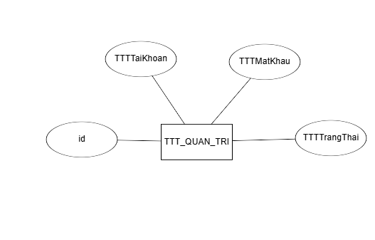

1. Thực thể khách hàng (**TTT_KHACH_HANG**): Lưu trữ thông tin khách hàng khi đăng ký, mua hàng tại hệ thống.

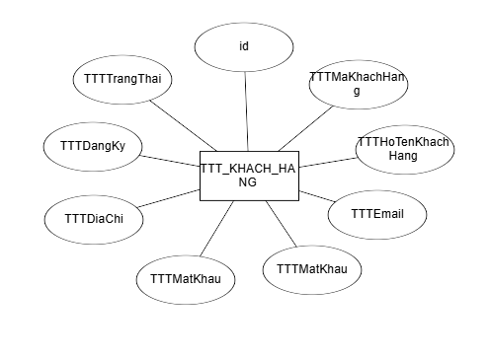

1. Thực thể loại sản phẩm (**TTT_LOAI_SAN_PHAM**):

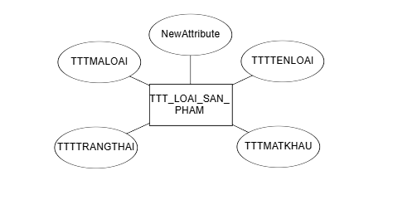  
4. Thực thể sản phẩm (**TTT_SAN_PHAM**): Lưu thông tin về sản phẩm  
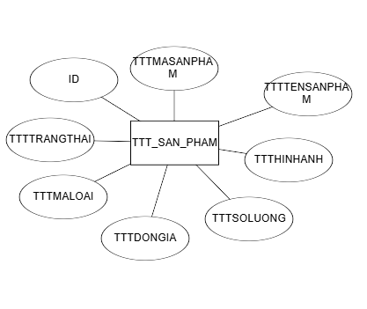  
5. Thực thể hoá đơn (**TTT_HOA_DON**):Lưu đơn hàng khách hàng khi mua sản phẩm

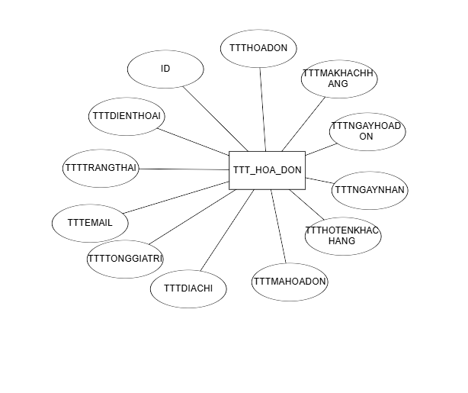  
6. Thực thể chi tiết hoá đơn (**TTT_CT_HOA_DON**):

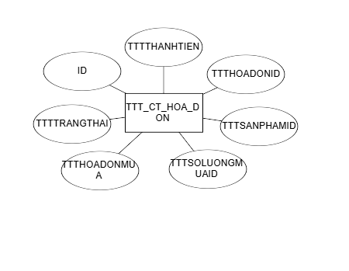

7. Thực thể tin tức (**TTT_TIN_TUC**):  
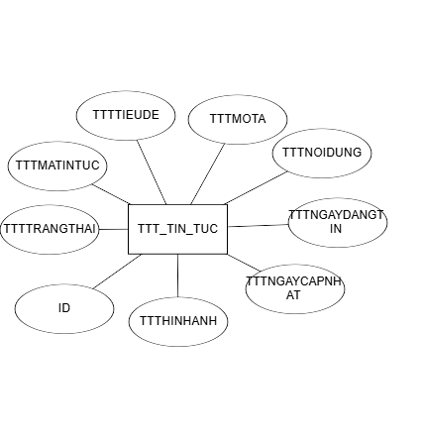

## Database Design (Thiết kế cơ sở dữ liệu)

Thiết kế có sở dữ liệu trên hệ quản trị dữ liệu MS SQL (SQL Server)

1. Bảng **TTT**_**QUAN_TRI**

|  |  |  |  |  |
| --- | --- | --- | --- | --- |
| **Tên cột**  **Field** | **Kiểu dữ liệu DataType** | **Null** | **Ràng buộc**  **Constraint** | **Mô tả Content** |
| **id** | Bigint(20) | No | Primary Key | ID |
| **TTTTaiKhoan** | Varchar(255) | No | Reference Key | Tài Khoản đăng nhập của quản trị. |
| TTTMatKhau | Varchar(255) | No |  | Mật khẩu đăng nhập của quản trị. |
| TTTTrangThai | Tinyint(4) | No |  | Trạng thái:  1- Hiện thị 0- Khóa |

1. Bảng **TTT**_**KHACH_HANG**

|  |  |  |  |  |
| --- | --- | --- | --- | --- |
| **Tên cột**  **Field** | **Kiểu dữ liệu DataType** | **Null** | **Ràng buộc**  **Constraint** | **Mô tả Content** |
| **id** | Bigint(20) | No | Primary Key; Auto_increment | ID |
| **TTTMaKhachHang** | Varchar(255) | No | Reference Key | Mã Khách Hàng |
| TTTHoTenKhachHang | Varchar(255) | No |  | Họ Tên Khách Hàng |
| TTTEmail | Varchar(255) | No |  | Email |
| TTTMatKhau | Varchar(255) | No |  | Mật Khẩu |
| TTTDienThoai | Varchar(255) | No |  | Điện Thoại |
| TTTDiaChi | Varchar(255) | No |  | Địa chỉ |
| TTTNgayDangKy | DateTime | No |  | Ngày Đăng Ký |
| TTTTrangThai | Tinyint(4) | No |  | Trạng thái:  1- Hoạt dộng 0- Khóa  2-Tạm khoá |

1. Bảng **TTT_LOAI_SAN_PHAM**

|  |  |  |  |  |
| --- | --- | --- | --- | --- |
| **Tên cột Field** | **Kiểu dữ liệu DataType** | **Null** | **Ràng buộc**  **Constraint** | **Mô tả**  **Content** |
| **id** | Bigint(20) | No | Primary Key; Auto_increment | ID |
| **TTTMaLoai** | Varchar(255) | No | Reference Key | Mã loại sản phẩm |
| TTTTenLoai | Varchar(255) | No |  | Tên loại sản phẩm |
| TTTTrangThai | Tinyint(4) | No |  | Trạng thái:  1- Hoạt động 0- Khóa |

1. Bảng **TTT_SAN_PHAM**

|  |  |  |  |  |
| --- | --- | --- | --- | --- |
| **Tên cột Field** | **Kiểu dữ liệu DataType** | **Null** | **Ràng buộc**  **Constraint** | **Mô tả**  **Content** |
| **id** | Bigint(20) | No | Primary Key; Auto_increment | ID |
| **TTTMaSanPham** | Varchar(255) | No | Reference Key | Mã sản phẩm |
| TTTTenSanPham | Varchar(255) | No |  | Tên sản phẩm |
| TTTHinhAnh | Varchar(255) | No |  | Hình Ảnh |
| TTTSoLuong | int(11) | No |  | Số Lượng sản phẩm |
| TTTDonGia | double(8,2) | No |  | Đơn giá sản phẩm |
| TTTMaLoai | bigint(20) | No |  | Mã loại sản phẩm |
| TTTTrangThai | Tinyint(4) | No |  | Trạng thái:  1- khóa 0- hiển thị |

1. Bảng **TTT_HOA_DON**

|  |  |  |  |  |
| --- | --- | --- | --- | --- |
| **Tên cột Field** | **Kiểu dữ liệu DataType** | **Null** | **Ràng buộc**  **Constraint** | **Mô tả**  **Content** |
| **id** | Bigint(20) | No | Primary Key; Auto_increment | ID |
| **TTTMaHoaDon** | Varchar(255) | No | Reference Key | Mã hoá đơn |
| TTTMaKhachHang | Varchar(255) | No |  | Mã khách hàng |
| TTTNgayHoaDon | Datetime | No |  | Ngày hoá đơn |
| TTTNgayNhan | Datetime | No |  | Ngày nhận |
| TTTHoTenKhachHang | Varchar(255) | No |  | Họ tên khách hàng |
| TTTEmail | Varchar(255) | No |  | Email khách hàng |
| TTTDienThoai | Varchar(255) | No |  | Điện thoại khách hàng |
| TTTDiaChi | Varchar(255) | No |  | Địa chỉ |
| TTTTongGiaTri | double(8,2) | No |  | Tổng giá trị |
| TTTTrangThai | Tinyint(4) | No |  | 2-đã hoàn thành 1- đang sử lý 0- chờ sử lý |

1. Bảng **TTT_CT_HOA_DON**

|  |  |  |  |  |
| --- | --- | --- | --- | --- |
| **Tên cột Field** | **Kiểu dữ liệu DataType** | **Null** | **Ràng buộc**  **Constraint** | **Mô tả**  **Content** |
| **id** | Bigint(20) | No | Primary Key; Auto_increment | ID |
| **TTTMaHoaDon** | Varchar(255) | No | Reference Key | Mã hoá đơn |
| TTTMaKhachHang | Varchar(255) | No |  | Mã khách hàng |
| TTTNgayHoaDon | Datetime | No |  | Ngày hoá đơn |
| TTTNgayNhan | Datetime | No |  | Ngày nhận |
| TTTHoTenKhachHang | Varchar(255) | No |  | Họ tên khách hàng |
| TTTEmail | Varchar(255) | No |  | Email khách hàng |
| TTTDienThoai | Varchar(255) | No |  | Điện thoại khách hàng |
| TTTDiaChi | Varchar(255) | No |  | Địa chỉ |
| TTTTongGiaTri | double(8,2) | No |  | Tổng giá trị |
| TTTTrangThai | Tinyint(4) | No |  | 2-khóa 1- trả lại 0- hoàn thành |

1. Bảng **TTT_TIN_TUC**

|  |  |  |  |  |
| --- | --- | --- | --- | --- |
| **Tên cột Field** | **Kiểu dữ liệu DataType** | **Null** | **Ràng buộc**  **Constraint** | **Mô tả**  **Content** |
| **id** | Bigint(20) | No | Primary Key; Auto_increment | ID |
| **TTTMaTT** | Varchar(50) | No | Reference Key | Mã tin tức |
| TTTTieuDe | Varchar(255) | No |  | Tiêu đề |
| TTTMoTa | Varchar(255) | No |  | Mô tả |
| TTTNoiDung | Varchar(max) | No |  | Nội dung tin tức |
| TTTNgayDangTin | Datetime | No |  | Ngày đăng tin |
| TTTNgayCapNhat | Datetime | No |  | Ngày cập nhật tin |
| TTTHinhAnh | Varchar(255) | No |  | Hình ảnh |
| TTTTrangThai | Tinyint(4) | No |  | Trạng thái:  1. Hiển thị  2.Ẩn |

## Table RelationShip Diagram (Mô hình quan hệ bảng)

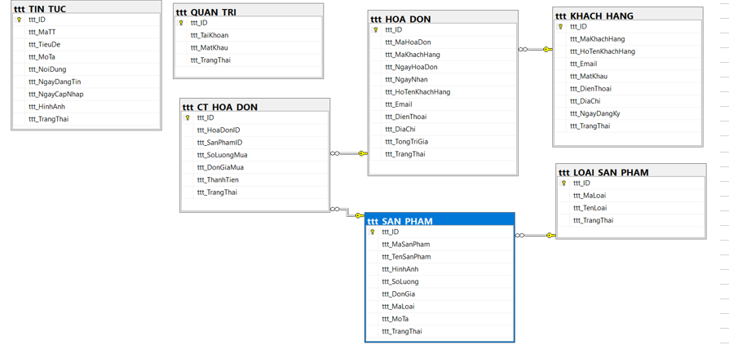

## SiteMap (Sơ đồ cấu trúc site)

<< nội dung sitemap thay đổi cho phù hợp với đề tài>>

## Site map (Cấu trúc trang): Dành cho khách vãng lai

Trang chủ

Sản phẩm

Nhãn hiệu

Tìm kiếm

Giới thiệu

Liên hệ

Hướng dẫn

Đăng nhập

Đăng xuất

Giỏ hàng

## Sitemap (Cấu trúc trang): Dành cho thành viên

Trang chủ

Sản phẩm

Nhãn hiệu

Tìm kiếm

Giới thiệu

Liên hệ

Hướng dẫn

Đăng xuất

Thông tin cá nhân

Giỏ hàng

Đặt mua

Đổi mật khẩu

Sửa thông tin

Bình luận

## Sitemap (Cấu trúc trang): Dành cho quản trị viên

Trang chủ Admin

Quản lý Sản phẩm

Quản lý Bình luận

Quản lý Loại

Quản lý Nhãn hiệu

Quản lý Hóa đơn

Quản lý Liên hệ

Quản lý Phản hồi

Quản lý Tin tức

Quản lý Thành viên

Quản lý Quản trị

## Algorithms (Giải thuật)

<< Bổ dung chỉnh sửa cho phù hợp với đề tài>>

## Đăng ký

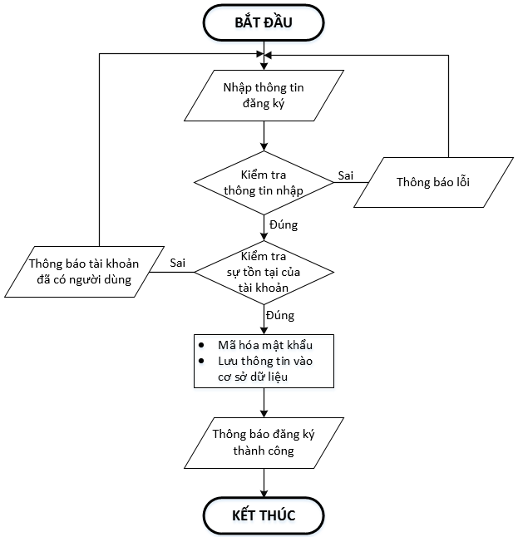

|  |  |
| --- | --- |
| * **Kiểm tra thông tin nhập**:   Kiểm tra các thông tin bắt buộc nhập theo ràng buộc khi thiết kế cơ sở dữ liệu:   * + Tài khoản, Mật khẩu, Email, Điện thoại,.. | * **Kiểm tra sự tồn tại của tài khoản:**   Tài khoản là duy nhất đối với mỗi khách hàng. Nếu đã có người dùng rồi thì không cho phép đăng ký. |

## Đăng nhập

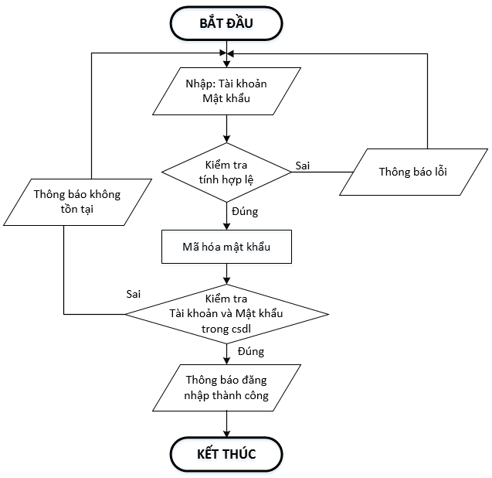

## Đăng xuất

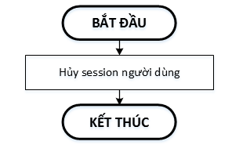

## Đổi mật khẩu

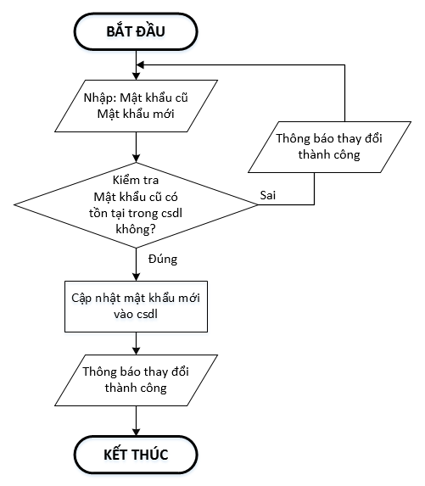

## Thay đổi thông tin cá nhân

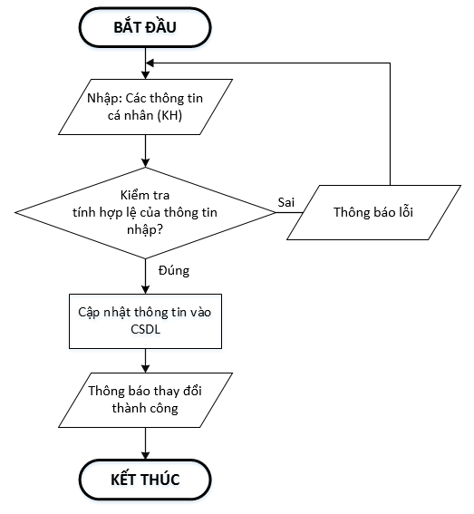

## Thêm sản phẩm

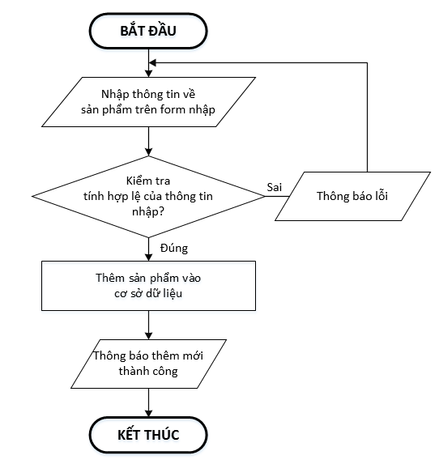

## Xóa sản phẩm

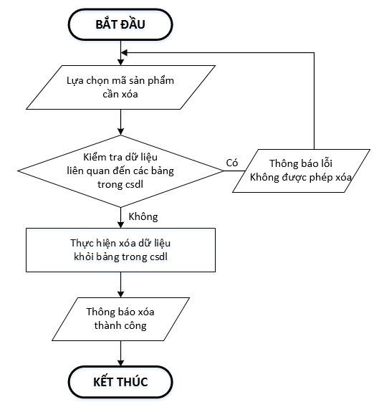

## Đặt mua

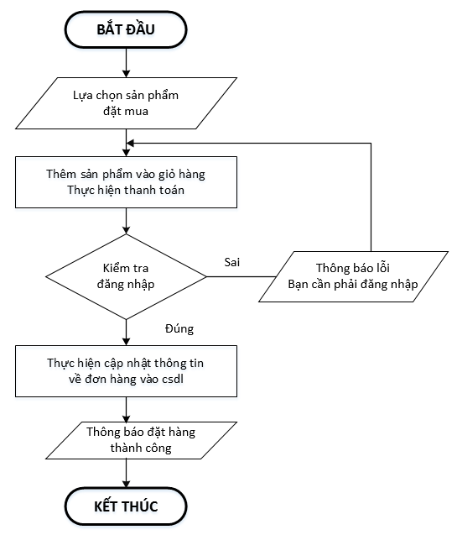

## Tìm kiếm

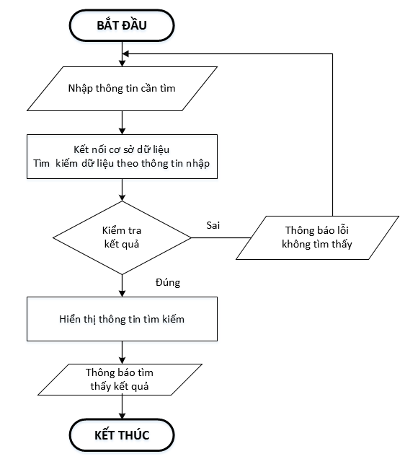

# **CHƯƠNG 4: XÂY DỰNG HỆ THỐNG**

## Xây dựng phần mềm

## Một số mã nguồn chương trình

## <!-- JavaScript Libraries -->

## <script src="https://cdnjs.cloudflare.com/ajax/libs/jquery/3.7.1/jquery.min.js"></script>

## <script src="https://cdn.jsdelivr.net/npm/@popperjs/core@2.11.8/dist/umd/popper.min.js"

## integrity="sha384-I7E8VVD/ismYTF4hNIPjVp/Zjvgyol6VFvRkX/vR+Vc4jQkC+hVqc2pM8ODewa9r" crossorigin="anonymous"></script>

## <script src="https://cdn.jsdelivr.net/npm/bootstrap@5.3.3/dist/js/bootstrap.min.js"

## integrity="sha384-0pUGZvbkm6XF6gxjEnlmuGrJXVbNuzT9qBBavbLwCsOGabYfZo0T0to5eqruptLy" crossorigin="anonymous"></script>

    <link href="https://cdnjs.cloudflare.com/ajax/libs/font-awesome/6.0.0-beta3/css/all.min.css" rel="stylesheet" />

    <link href="https://cdn.jsdelivr.net/npm/bootstrap@5.3.3/dist/css/bootstrap.min.css" rel="stylesheet"

        integrity="sha384-QWTKZyjpPEjISv5WaRU9OFeRpok6YctnYmDr5pNlyT2bRjXh0JMhjY6hW+ALEwIH" crossorigin="anonymous">

## Một số giao diện người dùng và chức năng cụ thể

## Giao diện đăng nhập

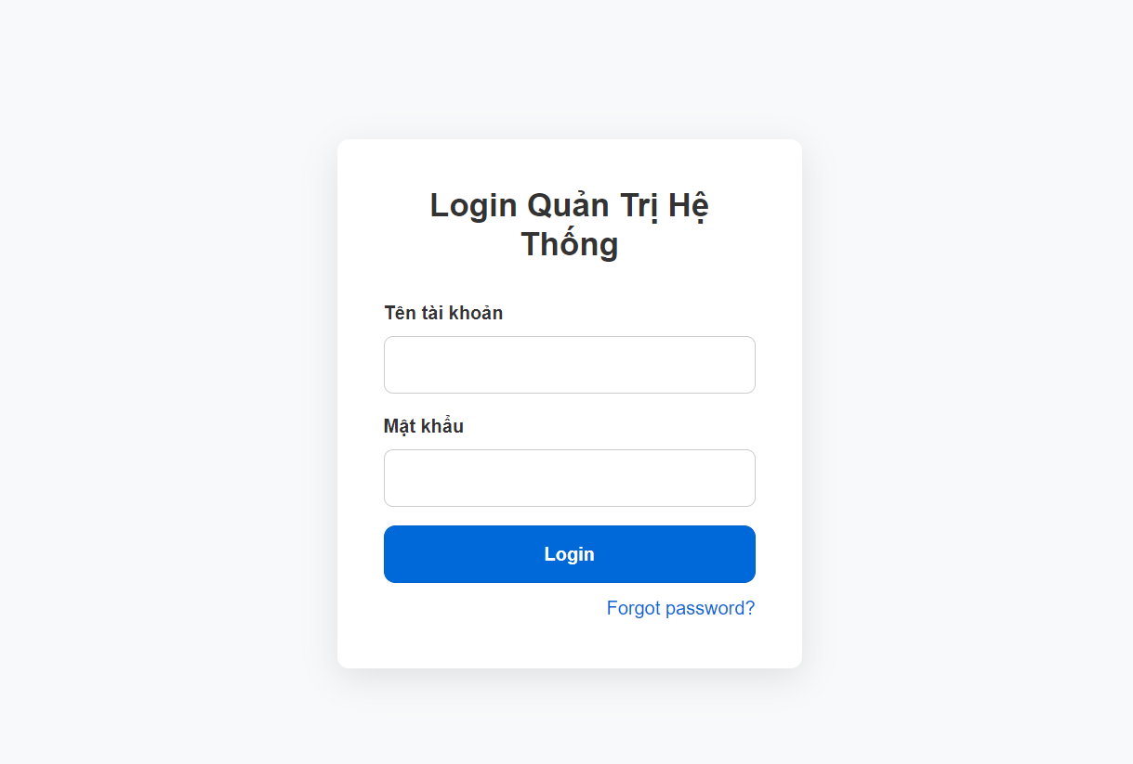

## Giao diện loại sản phẩm, sản phẩm

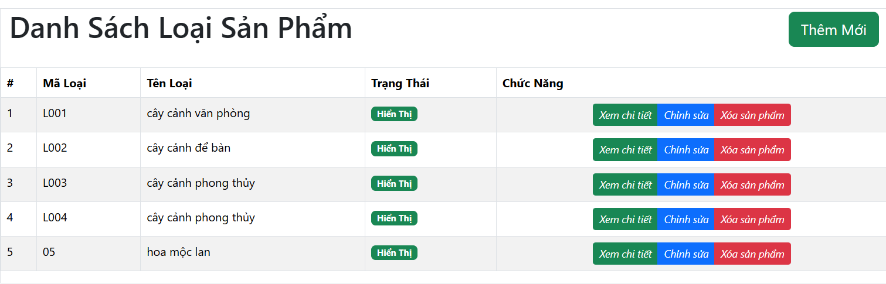

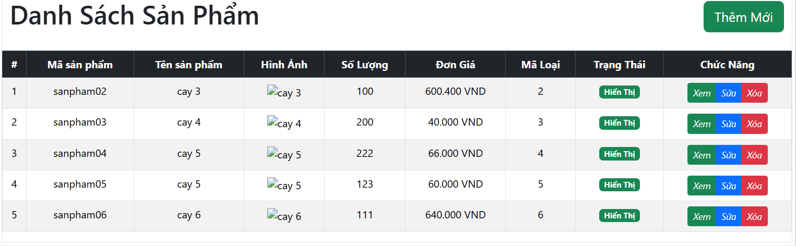

# **KẾT LUẬN VÀ HƯỚNG PHÁT TRIỂN**

## Kết luận

Quá trình làm đồ án chuyên đề với đề tài "……" đã giúp em có cơ hội để trau dồi các kiến thức được học từ thầy cô trên giảng đường, đồng thời cũng tiếp thu và tìm hiểu được thêm nhiều kiến thức, kinh nghiệm mới, cụ thể là:

* + - Nắm được các quy trình nghiệp vụ trong phân tích và thiết kế một sản phẩm phần mềm.
    - Hiểu biết được một số phương pháp phân tích thiết kế hệ thống, từ đó đã áp dụng các hiểu biết của mình để phân tích thiết kế hệ thống bài toán theo mô hình ba lớp.
    - Tiếp thu được các kinh nghiệm thực tế khi thực hành xây dựng một sản phẩm cụ thể, áp dụng được các kiến thức đã học vào thực tiễn.
    - Củng cố các kiến thức về ngôn ngữ lập trình cũng như các thư viện – framework,…

**Ưu điểm:**

Hệ thống cơ bản đã hoàn thiện đầy đủ các tính năng đã được thiết kế và đưa vào sử dụng phục vụ các yêu cầu của người dùng. Quan trọng hơn, hệ thống đảm bảo duy trì được sự ổn định, tính bảo mật và tính tiện dụng cho người sử dụng. Các tính năng đã hoàn thành:

* + - ….
    - ….

**Nhược điểm:**

Trong những phiên bản tiếp theo, ứng dụng có thể được mở rộng để đáp ứng nhiều hơn những yêu cầu từ người sử dụng như:

* + - Giao diện của hệ thống do bản thân tự thiết kế nên vẫn chưa được hoàn thiện và đẹp mắt nhất.
    - Nhiều chức năng hoạt động chưa được mượt mà tạo hiệu ứng sử dụng không tốt với người dùng.
    - Trong thời gian tới em sẽ tiếp tục hoàn thiện các chức năng hiện thời và bổ sung thêm các chức năng mới nhằm mang lại sự tiện dụng nhất cho người dùng.

**Hướng phát triển:**

Trong những phiên bản tiếp theo, ứng dụng có thể được mở rộng để đáp ứng nhiều hơn những yêu cầu từ người sử dụng như:

* + - Cải thiện, bảo trì những lỗi phát sinh ở các tính năng hiện tại.
    - Cải thiện giao diện thân thiện hơn với người dùng.
    - Phát triển thêm tính năng …..

## Task Sheet (bảng kế hoạch công việc)

|  |  |  |  |
| --- | --- | --- | --- |
| **Giai đoạn** | **Từ ngày … đến….** | **Công việc** | **Tỉ lệ hoàn thành** |
| Chương 1:  (100%) |  |  | 100% |
| Chương 2:  (100%) |  |  |  |
| Chương 3:  (100%) |  |  |  |
| Chương 4:  (100%) |  |  |  |
| Chương 5:  (100%) |  |  |  |

## Checklist (bảng kiểm tra chức năng)

## Kiểm tra dữ liệu nhập

|  |  |  |
| --- | --- | --- |
| **TT** | **Các thành phần** | **Tình trạng** |
| 1 | Các trường trên form không được trống theo yêu cầu | OK |
| 2 | Dữ liệu nhập phù hợp (Chuỗi, số, ngày, …) | OK |
| 3 | Tài khoản đăng nhập, email là duy nhất | OK |
| 4 | Các ràng buộc (thêm, sửa, xóa) | OK |
| 5 | Kiểm tra dữ liệu nhập trên form đầy đủ | OK |
| 6 | Xử lý dữ liệu trên giỏ hàng đầy đủ | OK |

## Kiểm tra các liên kết

|  |  |  |
| --- | --- | --- |
| **TT** | **Các liên kết** | **Tình trạng** |
| 1 | Tất cả các trang đều hoạt động | OK |
| 2 | Tất cả các liên kết đều hoạt động đúng | OK |
| 3 | Các trang đều không có lỗi chính tả | OK |
| 4 | Các mẫu sử dụng trên mỗi trang đều phù hợp | OK |
| 5 | Các thành phần trong trang đều hoạt động | OK |
| 6 | Ứng dụng tương thích với nhiều trình duyệt phổ biến | OK |
| 7 | Dữ liệu sau đều có nhắc nhở, thông báo | OK |
| 8 | Các trang đều có liên kết đến trang khác | OK |

# **TÀI LIỆU THAM KHẢO**

#### **Tài liệu:**

#### **1.** **https://github.com/k23cnt4lamductai/TTT-perfect-project1**

#### **Website:**

1. <https://www.w3schools.com/>
2. <https://support.microsoft.com/vi-vn/topic/31846479-c656-f2a4-bc24-c9803a97e62c>
3. <https://topdev.vn/blog/sql-server-la-gi/>